| **PRÉ-PROJETO 2024** |
| --- |

| NOME: JULIA CAPELETTE GUESSER Nº 12 NOME: RAYANE DA ROCHA MICHEL N°18 NOME: EYSHILA FERNANDA DIAS N°7 |
| --- |
| E-MAIL: [guesser.julia@escola.pr.gov.br](mailto:guesser.julia@escola.pr.gov.br), [rayane.michel@escola.pr.gov.br](mailto:rayane.michel@escola.pr.gov.br)  eyshila.dias@escola.pr.gov. |
| CURSO: ANÁLISE E DESENVOLVIMENTO DE SISTEMAS |
| TURMA: 2°F |

| Título do projeto: DIVINE - Jóias de ouro. |
| --- |

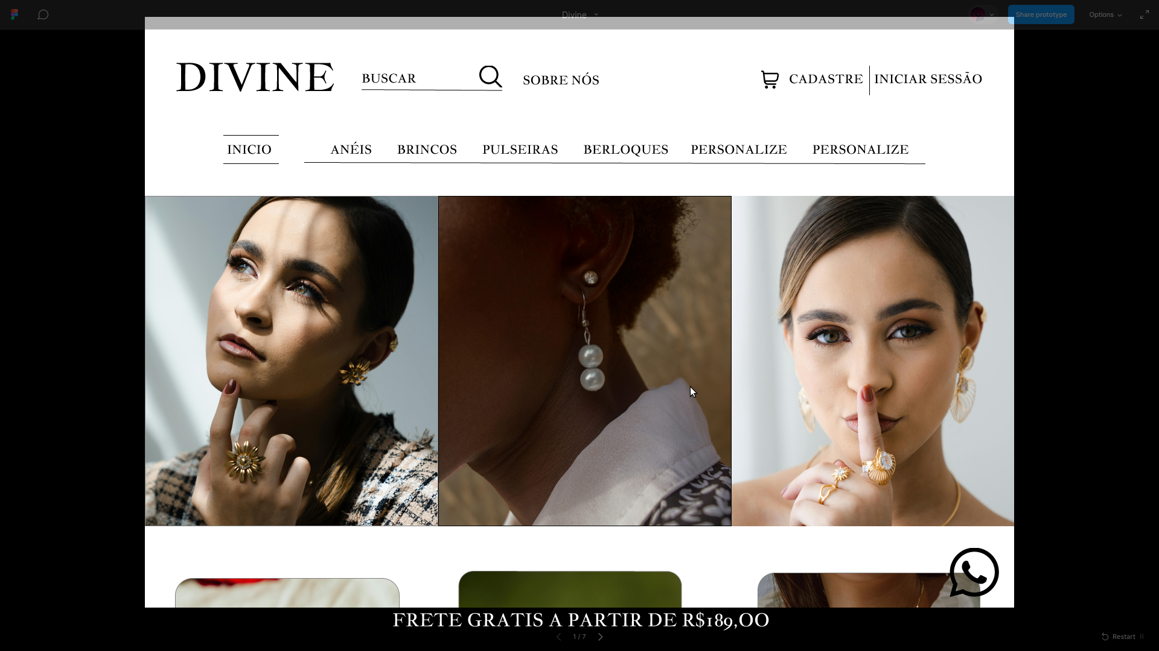

INTRODUÇÃO

| A DIVINE é um e-commerce de jóias de ouro, que nasceu com o princípio de trazer peças elegantes e contemporâneas para pessoas que desejam comprar seus acessórios do conforto da sua casa, com a confiança da qualidade do produto, e com a melhor experiência possível. As peças são realizadas todas a mão, por um joalheiro anônimo, que desde seus 15 anos faz suas peças, hobby que foi passado por gerações e gerações da sua família. Nosso cliente veio com a ideia de pela primeira vez, distribuir suas peças pelo Brasil, para que a arte da família ganhasse seu merecido reconhecimento.  “Cresci com o meu avô, que desde novo fazia peças para presentear a minha avó e suas filhas. A prática já virou tradição na nossa família, as mulheres ganham seus anéis de quinze anos, todos confeccionados pelo meu avô e pai. Meu avô sempre teve vontade de vender suas jóias, porém sites e vendas online era algo que estava distante da realidade dele. Porém agora, queremos expandir nosso comércio em homenagem ao meu avô, que amava confeccionar suas jóias!”  Jóias feitas à mão são extremamente cobiçadas pelos usuários, pois são peças únicas, feitas, somente a pessoa que pagou pela jóia tem ela. Joalheria é a arte e o comércio de criar, projetar e vender joias preciosas. Essas peças incluem anéis, colares, brincos, pulseiras e broches, geralmente feitos de metais preciosos como ouro, prata e platina. Em entrevistas com o nosso cliente, ele demonstrou interesse em dar aos usuários personalizarem a própria peça, e em também a loja ter seu catálogo, ou seja, o usuário pode estar entrando em contato com o nosso cliente para personalizar a sua peça, mas também ele pode escolher uma peça do catálogo, e receber ela em sua casa, no mínimo de tempo possível. |
| --- |

HIPÓTESE / SOLUÇÃO

| Nosso cliente citou o desejo dos usuários poderem entrar em contato para personalizarem as suas jóias, independente da região que ela mora, e de forma mais direta possível, para isso o site terá uma aba para entrar em contato via whatsapp, assim o nosso cliente anônimo pode fazer orçamento de peças e conjuntos; |
| --- |

DISCIPLINAS ENVOLVIDAS

| A disciplina de **análise de sistemas** se preocupa com o levantamento de necessidades e a compreensão dos requisitos necessários para que o software atenda às expectativas do cliente;  A disciplina de **banco de Dados** objetiva fornecer ao aluno o conhecimento geral de análise de modelos de dados para bancos de dados relacionais e a capacidade de compreender e estruturar modelos de dados em cenários reais;  A disciplina de **webdesign** envolve a combinação de elementos visuais, como layout, cores, tipografia, imagens e ícones, para criar uma experiência estética e funcional para os usuários que visitam o site; |
| --- |

OBJETIVO GERAL

| Distribuir as peças feitas a mão pelo Brasil; |
| --- |

OBJETIVOS ESPECÍFICOS

| O projeto se constitui em partes que facilitam o processo de expansão das peças do nosso cliente, entre elas são:   * O site terá uma página inicial, com fotos de modelos e categorias de peças, como anéis, colares e conjuntos; * Ao final da página terá o catálogo completo, para que o usuário possa ter acesso a todas as peças; * No menu, o site terá um filtro com categorias, entre elas ; anéis, brincos, pulseiras, colares, pingentes e personaliza; * Personalize será uma pagina para o usuario poder entrar em contato com o nosso cliente pelo whatsapp, para poder estar personalizando suas próprias peças; |
| --- |

PROCEDIMENTOS METODOLÓGICOS

| * **MÉTODO COMPARATIVO**   Engenharia de Software existem diversas metodologias de desenvolvimento de software, de modo a propiciar uma construção mais organizada e compreensível destes. Como os sistemas computacionais têm se tornado cada vez mais complexos, a adição dos agentes de software como solução nesses sistemas tem sido cada vez mais frequente. Porém, não é recomendável que esta integração seja feita de qualquer forma, para isso, várias metodologias foram criadas a fim de buscar garantir o sucesso da incorporação dessas técnicas nos sistemas de softwares atuais.  Segundo FACHIN (2001) o método comparativo consiste em investigar coisas ou fatos e explicá-los segundo suas semelhanças e suas diferenças. Permite a análise de dados concretos e a dedução de semelhanças e divergências de elementos constantes, abstratos e gerais, propiciando investigações de caráter indireto.  Para iniciarmos o projeto, foi desenvolvido um estudo comparativo, que utilizou dados contidos em sites de joias famosas, como Vivara, onde foi observado layout das páginas, estilo de jóias, catálogo e login. Foi idealizado um protótipo do site para iniciarmos a codificação.   * **MODELAGEM DE DADOS**   A **modelagem de dados** é um dos processos mais importantes ao se trabalhar em um projeto de banco de dados. Nele, os dados são levantados, tratados e estruturados para, assim, termos uma boa base para a construção de um banco de dados. Além do modelo conceitual, utilizado para o entendimento dos requisitos do sistema, pois explora as estruturas e conceitos do negócio, também podemos trabalhar com dois outros modelos: o lógico e o físico.   1. O **modelo lógico** é criado para realizar a descrição de como os dados serão armazenados no sistema. Ele explora os conceitos de domínio. Nesse modelo, descrevemos as entidades, os atributos, as chaves primárias e estrangeiras e os seus relacionamentos. 2. O **modelo físico** também é criado para descrever as tabelas, suas colunas e os relacionamentos. Diferente do modelo lógico, podemos utilizar uma linguagem padrão para realizar essa representação: a **linguagem SQL**, utilizada para trabalhar com banco de dados relacionais. |
| --- |

BIBLIOGRAFIA

| Fontes geradas por “Copilot” em 18/04/2024  Universidade do Estado do Rio Grande do Norte (UERN) Campus de Nata, **VII Escola Potiguar de Computação e suas Aplicações TI como Fator de Desenvolvimento Regional,** Periodicos UFPA, disponivel em:https://periodicos.ufpa.br/index.php/pnaea/article/view/11320  SIQUEIRA, Daniel,**Modelagem de banco de dados relacional: entidade, atributo e relacionamento.** Alura 2024, disponível em;https://cursos.alura.com.br/course/modelagem-banco-dados-entidades-relacionamentos-atributos/task/104603 |
| --- |

CRONOGRAMA DE ATIVIDADES

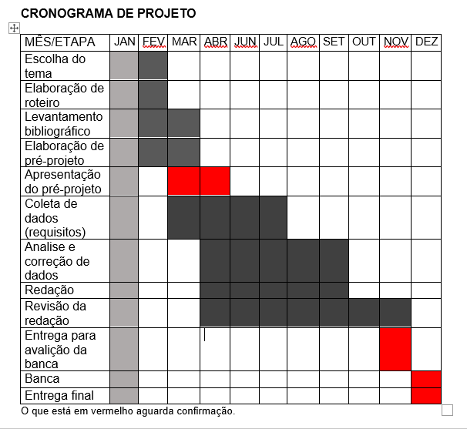

| **Autorizado** | **Professor(a)** | **Data** |
| --- | --- | --- |
| Análise de projetos e sistemas:  Banco de dados:  Web design: | **Aparecida**  **Aparecida** |  |